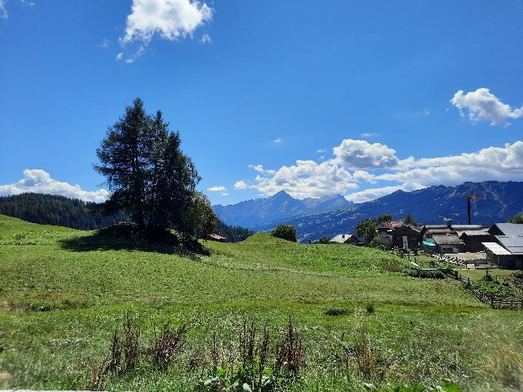
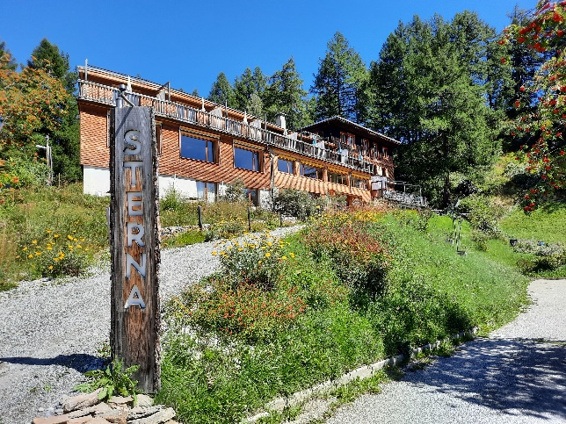

Nia Yoga Sommerweekend
in Feldis im Berghotel Sterna
18.08 -20.08.2023 mit Claudia Matthias

In diesem Sommerweekend in den Bergen lade ich dich ein, Lebensfreude und Lebensenergie aufzutanken. Yoga und Nia ergänzen sich wunderbar, um vom Alltag abzuschalten. Ein Geschenk für deine körperliche und mentale Gesundheit.
Wir verbringen viel Zeit in der herrlichen Natur und können so Stress und Anspannungen loslassen.
Morgens prakizieren wir harmonisierendes aktivierendes ChiYoga, abends lade ich dich zu getanzter Lebensfreude im Nia ein. Let`s step in.
Programm:
freitag 18.08 (Eincheken im Sterna ab 15 Uhr)
17: 00 Willkommenskreis / Infos
17.15 -18.30 Nia
19 Uhr Abendessen
21 Uhr oder Absprache Abendritual (pranayama, Meditation)
samstag 19.08
7.30 gemeinsames meditatives Gehen draussen ( freiwillig)
8:00 -9.30 Uhr ChiYoga
10:00 -11:00 Uhr Frühstück
Freie Zeit für Wandern/ Ausruhen
17:15 -18.30 Uhr Nia
19:00 Abendessen
sonntag 20.08
7.30 gemeinsames meditatives Gehen draussen ( freiwillig)
8:00 -9.30 Uhr ChiYoga
10:00 Zimmerrückgabe
10:15 -11:15 Uhr Frühstück
11:15 -11.30 Uhr Verabschiedung
Das weekend ist offen für Yoga-Neubeginner und Geübte
Kosten incl Kurs (2 mal Yoga/ 2 mal Nia/ 1 Abendritual) und Verpflegung:
Doppelzimmer neu pro Person 540.- ( WC Dusche im Zimmer)
Doppelzimmer neu Alleinnutzung 660.- ( WC Dusche im Zimmer)
Doppelzimmer heimelig pro Person 470.- ( Etagen WC /Dusche)
Doppelzimmer heimelig Alleinnutzung 550.- ( Etagen WC /Dusche)
Einzelzimmer heimelig klein 470.- ( Etagen WC /Dusche)

Darin sind beinhaltet Übernachtung in Zimmern mit herrlichem Ausblick, Frühstück vom Buffet mit hausgemachten Bioprodukten, Kuchen am Nachmittag, Früchte und Tee/Kaffee à discretion, 3 Gang Abendmenü Fleisch oder Vegi, Quellwasser am Tisch
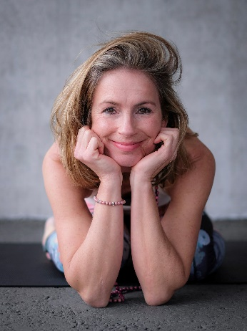

Claudia Matthias, dipl Hatha Yoga und Nia Lehrerin

Anmeldung: bei Claudia www.freiraum-diepoldsau.ch (+41 76 373 35 92)

